**ЛАБОРАТОРНА РОБОТА № 19**

**Функції**

**Мета:** отримати практичні навички написання процедур і функцій за допомогою конструкцій мови, а також вибору правильного способу передачі параметрів.

**Хід роботи:**

**Завдання 1.** Написати програму згідно варіанту. Результати вивести на екран у зручному для сприйняття вигляді.



Лістинг программи:

#include <iostream>

#include <math.h>

#include <windows.h>

#include <time.h>

int compareFUNC(int, int);

int main()

{

SetConsoleCP(1251);

SetConsoleOutputCP(1251);

// Тема завдання

printf("Завдання 1: 1\nНаписати функцію, яка порівнює два цілих числа і повертає результат\nпорівняння у вигляді одного із знаків : > , < або =\n");

int a, b, choise;

// Введення 2-ух чисел

printf("Почати програму(1) / Завершити програму(0):"); scanf_s("%d", &choise);

do {

// Введення 2-ух чисел

printf("Введіть перше число(a):"); scanf_s("%d", &a);

printf("Введіть друге число(b):"); scanf_s("%d", &b);

// Виведення результату

printf("Число %d(а) %c %d(b).\n", a, compareFUNC(a, b), b);

printf("Продовжити програму(1) / Завершити програму(0):"); scanf_s("%d", &choise);

} while (choise);

}

// Функція порівняння

int compareFUNC(int a, int b) {

char sign;

if (a > b) {

sign = ('>');

} else

if (a < b) {

sign = ('<');

}

else sign = ('=');

return sign;

}

Результат програми:

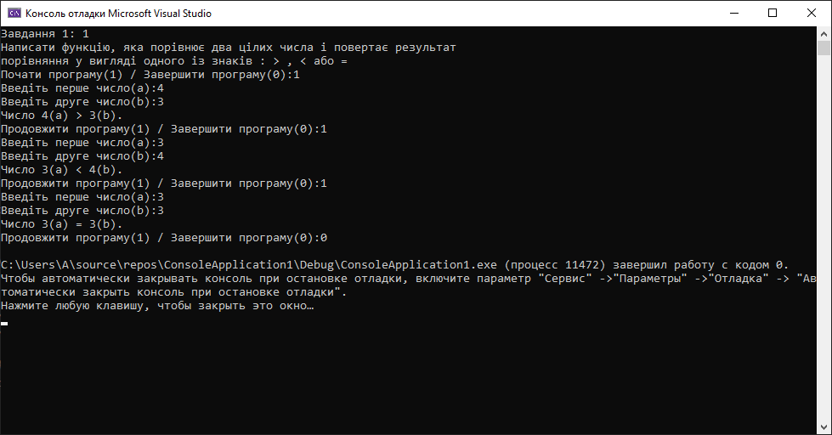

**Завдання 2.**

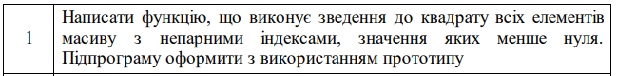

Лістинг программи:

#include <iostream>

#include <math.h>

#include <windows.h>

#include <time.h>

// Функція виконання умови завдання 2

void arrTASK2(int arr[100], int count) {

// Побудова нового масиву з одночасним зведенням до квадрату непарних елементів масиву які менші 0

printf("\nМасив з виконанням умови завдання:\n");

for (int i = 0; i < count; i++) {

if (i % 2 != 0 && arr[i] < 0) {

arr[i] *= arr[i];

}

printf("%d ", arr[i]);

}

}

int main()

{

SetConsoleCP(1251);

SetConsoleOutputCP(1251);

// Тема завдання

printf("Завдання 2:\nНаписати функцію, що виконує зведення до квадрату всіх елементів\nмасиву з непарними індексами, значення яких менше нуля.\nПідпрограму оформити з використанням прототипу\n");

int choise, arr[100], a, b, count;

printf("Почати програму(1) / Завершити програму(0):"); scanf_s("%d", &choise);

do {

// Введення даних

printf("Введіть цілий розмір масиву:"); scanf_s("%d", &count);

printf("Введіть початкове значення масиву a (ціле):"); scanf_s("%d", &a);

printf("Введіть кінцеве значення масиву b (ціле):"); scanf_s("%d", &b);

// Побудова масиву

printf("Масив:\n");

for (int i = 0; i < count; i++) {

arr[i] = a + rand() % (b - a + 1);

printf("%d ", arr[i]);

}

// Виклик функції

arrTASK2(arr, count);

printf("\nПродовжити програму(1) / Завершити програму(0):"); scanf_s("%d", &choise);

} while (choise);

return 0;

}

Результат програми:

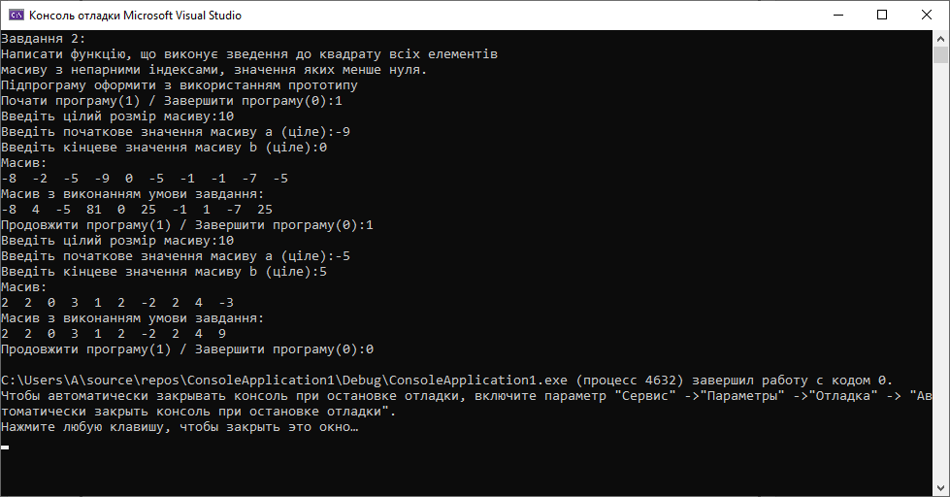

**Завдання 3.**

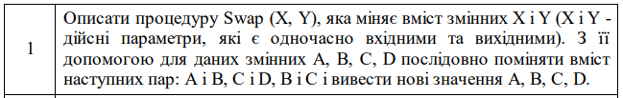

Лістинг програми:

#include <iostream>

#include <math.h>

#include <windows.h>

#include <time.h>

// Функція зміни значень X Y за умовою у завданні 3

void swapFUNC(float &X, float &Y) {

float temp;

temp = X;

X = Y;

Y = temp;

}

void main()

{

SetConsoleCP(1251);

SetConsoleOutputCP(1251);

// Тема завдання

printf("Завдання 3:\nОписати процедуру Swap (X, Y), яка міняє вміст змінних X і Y\n(X і Y - дійсні параметри, які є одночасно вхідними та вихідними).З її\nдопомогою для даних змінних A, B, C, D послідовно поміняти вміст\nнаступних пар : A і B, C і D, B і C і вивести нові значення A, B, C, D.");

int choise;

float A, B, C, D;

printf("\nПочати програму(1) / Завершити програму(0):"); scanf_s("%d", &choise);

do {

// Введення даних

printf("Введіть значення 1 числа A (дійсне):"); scanf_s("%f", &A);

printf("Введіть значення 2 числа B (дійсне):"); scanf_s("%f", &B);

printf("Введіть значення 3 числа C (дійсне):"); scanf_s("%f", &C);

printf("Введіть значення 4 числа D (дійсне):"); scanf_s("%f", &D);

// Виклик функції

swapFUNC(A, B);

printf("Нові значення змінних:\nA = %.2f\tB = %.2f\n", A, B);

swapFUNC(C, D);

printf("C = %.2f\tD = %.2f\n", C, D);

swapFUNC(B, C);

printf("B = %.2f\tC = %.2f\n", B, C);

printf("Продовжити програму(1) / Завершити програму(0):"); scanf_s("%d", &choise);

} while (choise);

}

Результат програми:

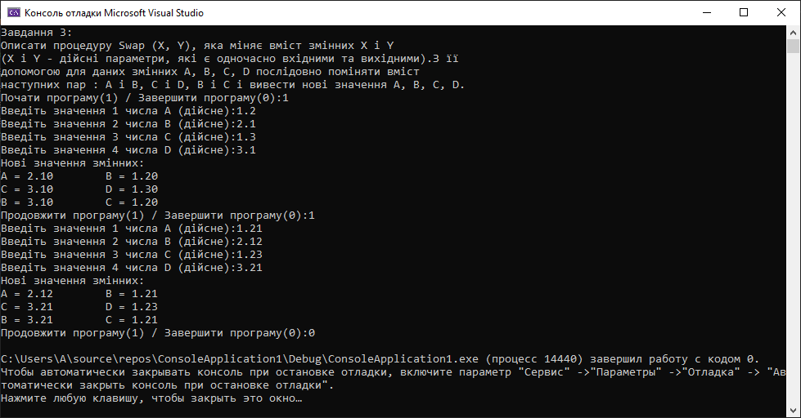

**Завдання 4.**

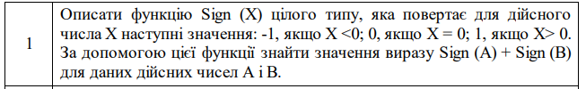

Лістинг програми:

#include <iostream>

#include <math.h>

#include <windows.h>

#include <time.h>

// Функція зміни значень X Y за умовою у завданні 3

int signFUNC(int X) {

if (X < 0) {

return X = -1;

}

if (X == 0) {

return X = 0;

}

if (X > 0) {

return X = 1;

}

}

void main()

{

SetConsoleCP(1251);

SetConsoleOutputCP(1251);

// Тема завдання

printf("Завдання 4:\nОписати функцію Sign (X) цілого типу, яка повертає для дійсного\nчисла X наступні значення : -1, якщо X < 0; 0, якщо X = 0; 1, якщо X > 0.\nЗа допомогою цієї функції знайти значення виразу Sign(A) + Sign(B)\nдля даних дійсних чисел A і B.");

int choise;

float A, B, rezult;

printf("\nПочати програму(1) / Завершити програму(0):"); scanf_s("%d", &choise);

do {

// Введення даних

printf("Введіть значення 1 числа A (дійсне):"); scanf_s("%f", &A);

printf("Введіть значення 2 числа B (дійсне):"); scanf_s("%f", &B);

// Виклик функції 2 рази та обчислення виразу

rezult = signFUNC(A) + signFUNC(B);

// Вивід результату

printf("Результат виразу Sign(%.3f) + Sign(%.3f) = %.1f", A, B, rezult);

printf("\nПродовжити програму(1) / Завершити програму(0):"); scanf_s("%d", &choise);

} while (choise);

}

Результат програми:

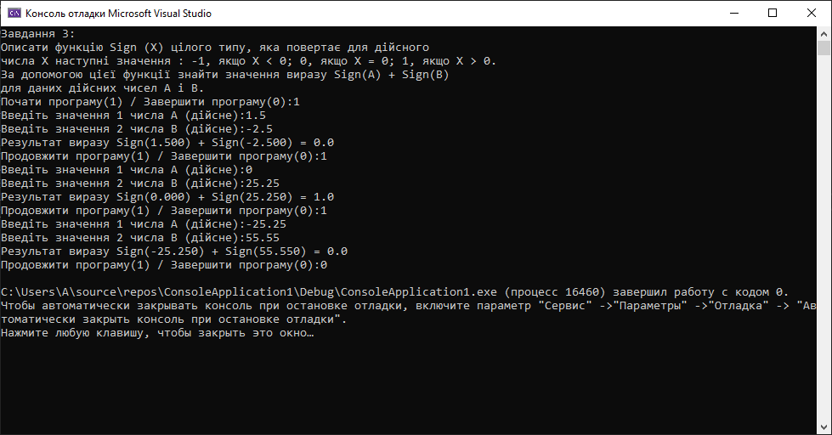

**Самостійна робота**

**Завдання 1.**

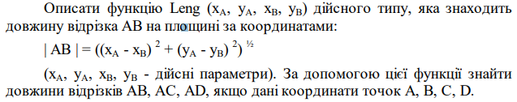

Лістинг програми:

#include <iostream>

#include <math.h>

#include <windows.h>

#include <time.h>

float lengFUNC(float x1, float y1, float x2, float y2) {

float segmentLENG;

segmentLENG = pow(pow(x1 - x2, 2) + pow(y1 - y2, 2), 1.0 / 2);

return segmentLENG;

}

void main()

{

SetConsoleCP(1251);

SetConsoleOutputCP(1251);

printf("Самостійна робота. Завдання 1:\nОписати функцію Leng (xA, yA, xB, yB) дійсного типу, яка знаходить\nдовжину відрізка AB на площині за координатами");

int choise;

float Ax, Ay, Bx, By, Cx, Cy, Dx, Dy;

printf("\nПочати програму(1) / Завершити програму(0):"); scanf_s("%d", &choise);

do {

// Завдання 1

printf("Самостійна робота. Завдання 1:\nОписати функцію Leng (xA, yA, xB, yB) дійсного типу, яка знаходить\nдовжину відрізка AB на площині за координатами\n");

// Введення початкових даних

printf("Введіть координати числа A через пробіл (дійсні):"); scanf_s("%f", &Ax); scanf_s("%f", &Ay);

printf("Введіть координати числа B через пробіл (дійсні):"); scanf_s("%f", &Bx); scanf_s("%f", &By);

printf("Введіть координати числа C через пробіл (дійсні):"); scanf_s("%f", &Cx); scanf_s("%f", &Cy);

printf("Введіть координати числа D через пробіл (дійсні):"); scanf_s("%f", &Dx); scanf_s("%f", &Dy);

// Виведення початкових даних

printf("Початкові координати числа А(%.2f, %.2f)\n", Ax, Ay);

printf("Початкові координати числа B(%.2f, %.2f)\n", Bx, By);

printf("Початкові координати числа C(%.2f, %.2f)\n", Cx, Cy);

printf("Початкові координати числа D(%.2f, %.2f)\n", Dx, Dy);

// Виклик функції та вивід результату

printf("Результат обчислення виразу | AB | = %.2f\n", lengFUNC(Ax, Ay, Bx, By));

printf("Результат обчислення виразу | AC | = %.2f\n", lengFUNC(Ax, Ay, Cx, Cy));

printf("Результат обчислення виразу | AD | = %.2f\n", lengFUNC(Ax, Ay, Dx, Dy));

printf("\nПродовжити програму(1) / Завершити програму(0):"); scanf_s("%d", &choise);

} while (choise);

}

Результат програми:

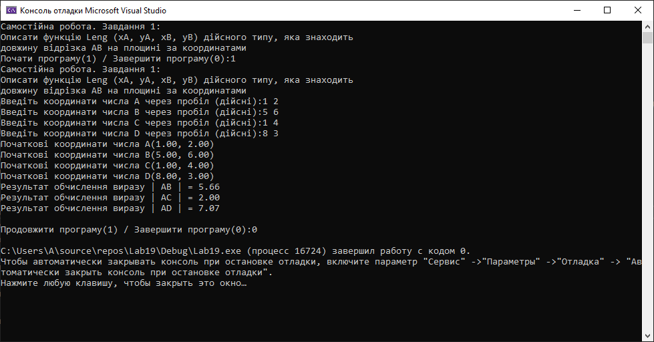

**Завдання 2.**

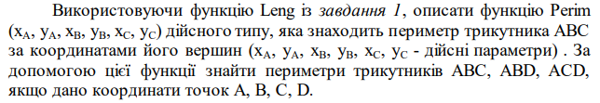

Лістинг програми:

#include <iostream>

#include <math.h>

#include <windows.h>

#include <time.h>

float lengFUNC(float x1, float y1, float x2, float y2) {

float segmentLENG;

segmentLENG = pow(pow(x1 - x2, 2) + pow(y1 - y2, 2), 1.0 / 2);

return segmentLENG;

}

float perimFUNC(float x1, float y1, float x2, float y2, float x3, float y3) {

float trianglePERIM;

trianglePERIM = lengFUNC(x1, y1, x2, y2) + lengFUNC(x2, y2, x3, y3) + lengFUNC(x1, y1, x3, y3);

return trianglePERIM;

}

void main()

{

SetConsoleCP(1251);

SetConsoleOutputCP(1251);

int choise;

float Ax, Ay, Bx, By, Cx, Cy, Dx, Dy;

printf("Самостійна робота.\n");

printf("Почати програму(1) / Завершити програму(0):"); scanf_s("%d", &choise);

do {

// Введення початкових даних

printf("Введіть координати числа A через пробіл (дійсні):"); scanf_s("%f", &Ax); scanf_s("%f", &Ay);

printf("Введіть координати числа B через пробіл (дійсні):"); scanf_s("%f", &Bx); scanf_s("%f", &By);

printf("Введіть координати числа C через пробіл (дійсні):"); scanf_s("%f", &Cx); scanf_s("%f", &Cy);

printf("Введіть координати числа D через пробіл (дійсні):"); scanf_s("%f", &Dx); scanf_s("%f", &Dy);

// Виведення початкових даних

printf("Початкові координати числа А(%.2f, %.2f)\n", Ax, Ay);

printf("Початкові координати числа B(%.2f, %.2f)\n", Bx, By);

printf("Початкові координати числа C(%.2f, %.2f)\n", Cx, Cy);

printf("Початкові координати числа D(%.2f, %.2f)\n", Dx, Dy);

// Завдання 1

printf("Завдання 1:\nОписати функцію Leng (xA, yA, xB, yB) дійсного типу, яка знаходить довжину відрізка AB на площині за координатами\n");

printf("Результат обчислення виразу | AB | = %.2f\n", lengFUNC(Ax, Ay, Bx, By));

printf("Результат обчислення виразу | AC | = %.2f\n", lengFUNC(Ax, Ay, Cx, Cy));

printf("Результат обчислення виразу | AD | = %.2f\n\n", lengFUNC(Ax, Ay, Dx, Dy));

// Завдання 2

printf("Завдання 2:\nВикористовуючи функцію Leng із завдання 1, описати функцію Perim дійсного типу, яка знаходить периметр трикутника ABC за координатами його вершин.\n");

printf("Результат обчислення периметру трикутника ABС = %.2f\n", perimFUNC(Ax, Ay, Bx, By, Cx, Cy));

printf("Результат обчислення периметру трикутника ABD = %.2f\n", perimFUNC(Ax, Ay, Bx, By, Dx, Dy));

printf("Результат обчислення периметру трикутника ACD = %.2f\n", perimFUNC(Ax, Ay, Cx, Cy, Dx, Dy));

printf("\nПродовжити програму(1) / Завершити програму(0):"); scanf_s("%d", &choise);

} while (choise);

}

Результат програми:

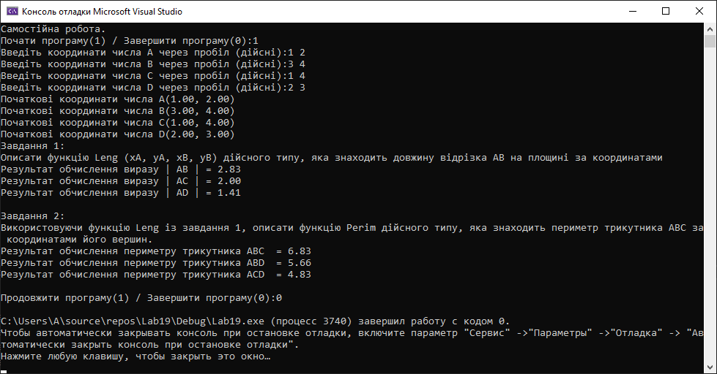

**Завдання 3.**

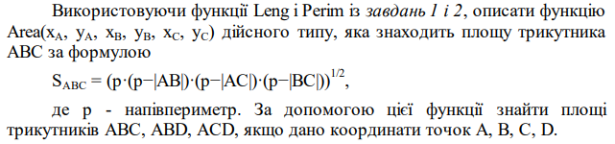

Лістинг програми:

#include <iostream>

#include <math.h>

#include <windows.h>

#include <time.h>

float lengFUNC(float x1, float y1, float x2, float y2) {

float segmentLENG;

segmentLENG = pow(pow(x1 - x2, 2) + pow(y1 - y2, 2), 1.0 / 2);

return segmentLENG;

}

float perimFUNC(float x1, float y1, float x2, float y2, float x3, float y3) {

float trianglePERIM;

trianglePERIM = lengFUNC(x1, y1, x2, y2) + lengFUNC(x2, y2, x3, y3) + lengFUNC(x1, y1, x3, y3);

return trianglePERIM;

}

float areaFUNC(float x1, float y1, float x2, float y2, float x3, float y3) {

float halfPERIM, triangleAREA;

halfPERIM = perimFUNC(x1, y1, x2, y2, x3, y3) / 2;

triangleAREA = pow(halfPERIM * (halfPERIM - lengFUNC(x1, y1, x2, y2)) * (halfPERIM - lengFUNC(x2, y2, x3, y3)) * (halfPERIM - lengFUNC(x1, y1, x3, y3)), 1.0 / 2);

return triangleAREA;

}

void main()

{

SetConsoleCP(1251);

SetConsoleOutputCP(1251);

int choise;

float Ax, Ay, Bx, By, Cx, Cy, Dx, Dy;

printf("Самостійна робота.\n");

printf("Почати програму(1) / Завершити програму(0):"); scanf_s("%d", &choise);

do {

// Введення початкових даних

printf("Введіть координати числа A через пробіл (дійсні):"); scanf_s("%f", &Ax); scanf_s("%f", &Ay);

printf("Введіть координати числа B через пробіл (дійсні):"); scanf_s("%f", &Bx); scanf_s("%f", &By);

printf("Введіть координати числа C через пробіл (дійсні):"); scanf_s("%f", &Cx); scanf_s("%f", &Cy);

printf("Введіть координати числа D через пробіл (дійсні):"); scanf_s("%f", &Dx); scanf_s("%f", &Dy);

// Виведення початкових даних

printf("Початкові координати числа А(%.2f, %.2f)\n", Ax, Ay);

printf("Початкові координати числа B(%.2f, %.2f)\n", Bx, By);

printf("Початкові координати числа C(%.2f, %.2f)\n", Cx, Cy);

printf("Початкові координати числа D(%.2f, %.2f)\n", Dx, Dy);

// Завдання 1

printf("Завдання 1:\nОписати функцію Leng (xA, yA, xB, yB) дійсного типу,\nяка знаходить довжину відрізка AB, AC, AD на площині за координатами\n");

printf("Результат обчислення виразу | AB | = %.2f\n", lengFUNC(Ax, Ay, Bx, By));

printf("Результат обчислення виразу | AC | = %.2f\n", lengFUNC(Ax, Ay, Cx, Cy));

printf("Результат обчислення виразу | AD | = %.2f\n\n", lengFUNC(Ax, Ay, Dx, Dy));

// Завдання 2

printf("Завдання 2:\nВикористовуючи функцію Leng із завдання 1, описати функцію Perim дійсного типу,\nяка знаходить периметр трикутника ABC, ABD, ACD за координатами його вершин.\n");

printf("Результат обчислення периметру трикутника ABС = %.2f\n", perimFUNC(Ax, Ay, Bx, By, Cx, Cy));

printf("Результат обчислення периметру трикутника ABD = %.2f\n", perimFUNC(Ax, Ay, Bx, By, Dx, Dy));

printf("Результат обчислення периметру трикутника ACD = %.2f\n\n", perimFUNC(Ax, Ay, Cx, Cy, Dx, Dy));

// Завдання 3

printf("Завдання 3:\nВикористовуючи функції Leng і Perim із завдань 1 і 2, описати функцію Area дійсного типу,\nяка знаходить площу трикутника ABC, ABD, ACD.\n");

printf("Результат обчислення площі трикутника ABС = %.2f\n", areaFUNC(Ax, Ay, Bx, By, Cx, Cy));

printf("Результат обчислення площі трикутника ABD = %.2f\n", areaFUNC(Ax, Ay, Bx, By, Dx, Dy));

printf("Результат обчислення площі трикутника ACD = %.2f\n\n", areaFUNC(Ax, Ay, Cx, Cy, Dx, Dy));

printf("\nПродовжити програму(1) / Завершити програму(0):"); scanf_s("%d", &choise);

} while (choise);

}

Результат програми:

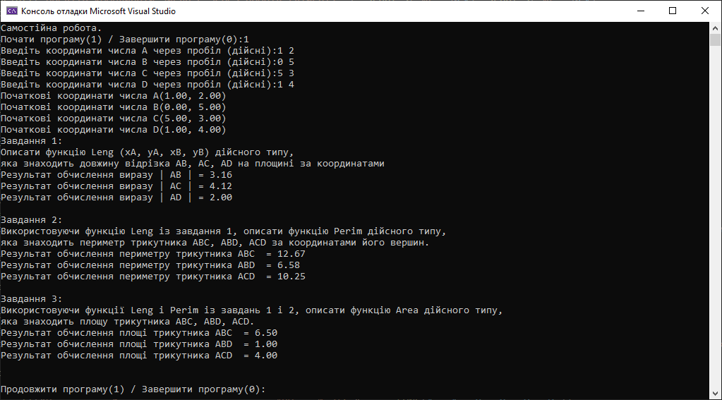

**Завдання 4.**

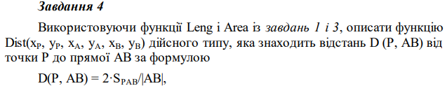

Лістинг програми:

#include <iostream>

#include <math.h>

#include <windows.h>

#include <time.h>

float lengFUNC(float x1, float y1, float x2, float y2) {

float segmentLENG;

segmentLENG = pow(pow(x1 - x2, 2) + pow(y1 - y2, 2), 1.0 / 2);

return segmentLENG;

}

float perimFUNC(float x1, float y1, float x2, float y2, float x3, float y3) {

float trianglePERIM;

trianglePERIM = lengFUNC(x1, y1, x2, y2) + lengFUNC(x2, y2, x3, y3) + lengFUNC(x1, y1, x3, y3);

return trianglePERIM;

}

float areaFUNC(float x1, float y1, float x2, float y2, float x3, float y3) {

float halfPERIM, triangleAREA;

halfPERIM = perimFUNC(x1, y1, x2, y2, x3, y3) / 2;

triangleAREA = pow(halfPERIM * (halfPERIM - lengFUNC(x1, y1, x2, y2)) * (halfPERIM - lengFUNC(x2, y2, x3, y3)) * (halfPERIM - lengFUNC(x1, y1, x3, y3)), 1.0 / 2);

return triangleAREA;

}

float distFUNC(float Px, float Py, float x1, float y1, float x2, float y2) {

float distanceDIST;

distanceDIST = 2 * areaFUNC(Px, Py, x1, y1, x2, y2) / lengFUNC(x1, y1, x2, y2);

return distanceDIST;

}

void main()

{

SetConsoleCP(1251);

SetConsoleOutputCP(1251);

int choise;

float Ax, Ay, Bx, By, Cx, Cy, Dx, Dy, Px, Py;

printf("Самостійна робота.\n");

printf("Почати програму(1) / Завершити програму(0):"); scanf_s("%d", &choise);

do {

// Введення початкових даних

printf("Введіть координати точки A через пробіл (дійсні):"); scanf_s("%f", &Ax); scanf_s("%f", &Ay);

printf("Введіть координати точки B через пробіл (дійсні):"); scanf_s("%f", &Bx); scanf_s("%f", &By);

printf("Введіть координати точки C через пробіл (дійсні):"); scanf_s("%f", &Cx); scanf_s("%f", &Cy);

printf("Введіть координати точки D через пробіл (дійсні):"); scanf_s("%f", &Dx); scanf_s("%f", &Dy);

printf("Введіть координати точки P через пробіл (дійсні):"); scanf_s("%f", &Px); scanf_s("%f", &Py);

// Виведення початкових даних

printf("Початкові координати точки А(%.2f, %.2f)\n", Ax, Ay);

printf("Початкові координати точки B(%.2f, %.2f)\n", Bx, By);

printf("Початкові координати точки C(%.2f, %.2f)\n", Cx, Cy);

printf("Початкові координати точки D(%.2f, %.2f)\n", Dx, Dy);

printf("Початкові координати точки P(%.2f, %.2f)\n", Px, Py);

// Завдання 1

printf("Завдання 1:\nОписати функцію Leng (xA, yA, xB, yB) дійсного типу,\nяка знаходить довжину відрізка AB, AC, AD на площині за координатами\n");

printf("Результат обчислення виразу | AB | = %.2f\n", lengFUNC(Ax, Ay, Bx, By));

printf("Результат обчислення виразу | AC | = %.2f\n", lengFUNC(Ax, Ay, Cx, Cy));

printf("Результат обчислення виразу | AD | = %.2f\n\n", lengFUNC(Ax, Ay, Dx, Dy));

// Завдання 2

printf("Завдання 2:\nВикористовуючи функцію Leng із завдання 1, описати функцію Perim дійсного типу,\nяка знаходить периметр трикутника ABC, ABD, ACD за координатами його вершин.\n");

printf("Результат обчислення периметру трикутника ABС = %.2f\n", perimFUNC(Ax, Ay, Bx, By, Cx, Cy));

printf("Результат обчислення периметру трикутника ABD = %.2f\n", perimFUNC(Ax, Ay, Bx, By, Dx, Dy));

printf("Результат обчислення периметру трикутника ACD = %.2f\n\n", perimFUNC(Ax, Ay, Cx, Cy, Dx, Dy));

// Завдання 3

printf("Завдання 3:\nВикористовуючи функції Leng і Perim із завдань 1 і 2, описати функцію Area дійсного типу,\nяка знаходить площу трикутника ABC, ABD, ACD.\n");

printf("Результат обчислення площі трикутника ABС = %.2f\n", areaFUNC(Ax, Ay, Bx, By, Cx, Cy));

printf("Результат обчислення площі трикутника ABD = %.2f\n", areaFUNC(Ax, Ay, Bx, By, Dx, Dy));

printf("Результат обчислення площі трикутника ACD = %.2f\n\n", areaFUNC(Ax, Ay, Cx, Cy, Dx, Dy));

// Завдання 4

printf("Завдання 4:\nВикористовуючи функції Leng і Area із завдань 1 і 3, описати функцію Dist дійсного типу,\nяка знаходить відстань D (P, AB) від точки P до прямої AB.\n");

printf("Результат обчислення відстані D (P, AB) від точки P до прямої AB. = %.2f\n", distFUNC(Px, Py, Ax, Ay, Bx, By));

printf("Результат обчислення відстані D (P, AB) від точки P до прямої AС. = %.2f\n", distFUNC(Px, Py, Ax, Ay, Cx, Cy));

printf("Результат обчислення відстані D (P, AB) від точки P до прямої ВС. = %.2f\n", distFUNC(Px, Py, Bx, By, Cx, Cy));

printf("\nПродовжити програму(1) / Завершити програму(0):"); scanf_s("%d", &choise);

} while (choise);

}

Результат програми:

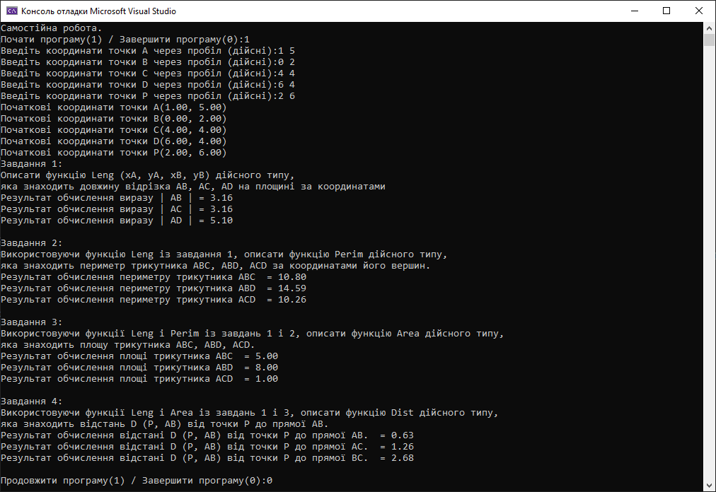

**Завдання 5.**

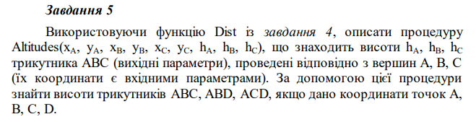

Лістинг програми:

#include <iostream>

#include <math.h>

#include <windows.h>

#include <time.h>

float lengFUNC(float x1, float y1, float x2, float y2) {

float segmentLENG;

segmentLENG = pow(pow(x1 - x2, 2) + pow(y1 - y2, 2), 1.0 / 2);

return segmentLENG;

}

float perimFUNC(float x1, float y1, float x2, float y2, float x3, float y3) {

float trianglePERIM;

trianglePERIM = lengFUNC(x1, y1, x2, y2) + lengFUNC(x2, y2, x3, y3) + lengFUNC(x1, y1, x3, y3);

return trianglePERIM;

}

float areaFUNC(float x1, float y1, float x2, float y2, float x3, float y3) {

float halfPERIM, triangleAREA;

halfPERIM = perimFUNC(x1, y1, x2, y2, x3, y3) / 2;

triangleAREA = pow(halfPERIM * (halfPERIM - lengFUNC(x1, y1, x2, y2)) * (halfPERIM - lengFUNC(x2, y2, x3, y3)) * (halfPERIM - lengFUNC(x1, y1, x3, y3)), 1.0 / 2);

return triangleAREA;

}

float distFUNC(float Px, float Py, float x1, float y1, float x2, float y2) {

float distanceDIST;

distanceDIST = 2 * areaFUNC(Px, Py, x1, y1, x2, y2) / lengFUNC(x1, y1, x2, y2);

return distanceDIST;

}

float altitudesFUNC(float x1, float y1, float x2, float y2, float x3, float y3) {

float h;

h = distFUNC(x1, y1, x2, y2, x3, y3);

return h;

}

void main()

{

SetConsoleCP(1251);

SetConsoleOutputCP(1251);

int choise;

float Ax, Ay, Bx, By, Cx, Cy, Dx, Dy, Px, Py;

printf("Самостійна робота.\n");

printf("Почати програму(1) / Завершити програму(0):"); scanf_s("%d", &choise);

do {

// Введення початкових даних

printf("Введіть координати точки A через пробіл (дійсні):"); scanf_s("%f", &Ax); scanf_s("%f", &Ay);

printf("Введіть координати точки B через пробіл (дійсні):"); scanf_s("%f", &Bx); scanf_s("%f", &By);

printf("Введіть координати точки C через пробіл (дійсні):"); scanf_s("%f", &Cx); scanf_s("%f", &Cy);

printf("Введіть координати точки D через пробіл (дійсні):"); scanf_s("%f", &Dx); scanf_s("%f", &Dy);

// Виведення початкових даних

printf("Початкові координати точки А(%.2f, %.2f)\n", Ax, Ay);

printf("Початкові координати точки B(%.2f, %.2f)\n", Bx, By);

printf("Початкові координати точки C(%.2f, %.2f)\n", Cx, Cy);

printf("Початкові координати точки D(%.2f, %.2f)\n", Dx, Dy);

// Завдання 5

printf("Завдання 5:\nВикористовуючи функцію Dist із завдання 4, описати процедуру Altitudes,\nщо знаходить висоти hA, hB, hC трикутника ABC (вихідні параметри),\nпроведені відповідно з вершин A, B, C.\n");

printf("Результат обчислення висот трикутника ABC:\nA на пряму BC = %.2f\nB на пряму AC = %.2f\nC на пряму AB = %.2f\n", altitudesFUNC(Ax, Ay, Bx, By, Cx, Cy), altitudesFUNC(Bx, By, Ax, Ay, Cx, Cy), altitudesFUNC(Cx, Cy, Ax, Ay, Bx, By));

printf("Результат обчислення висот трикутника ABD:\nA на пряму BD = %.2f\nB на пряму AD = %.2f\nD на пряму AB = %.2f\n", altitudesFUNC(Ax, Ay, Bx, By, Dx, Dy), altitudesFUNC(Bx, By, Ax, Ay, Dx, Dy), altitudesFUNC(Dx, Dy, Ax, Ay, Bx, By));

printf("Результат обчислення висот трикутника ACD:\nA на пряму CD = %.2f\nC на пряму AD = %.2f\nD на пряму AC = %.2f\n", altitudesFUNC(Ax, Ay, Cx, Cy, Dx, Dy), altitudesFUNC(Cx, Cy, Ax, Ay, Dx, Dy), altitudesFUNC(Dx, Dy, Ax, Ay, Cx, Cy));

printf("\nПродовжити програму(1) / Завершити програму(0):"); scanf_s("%d", &choise);

} while (choise);

}

Результат програми:

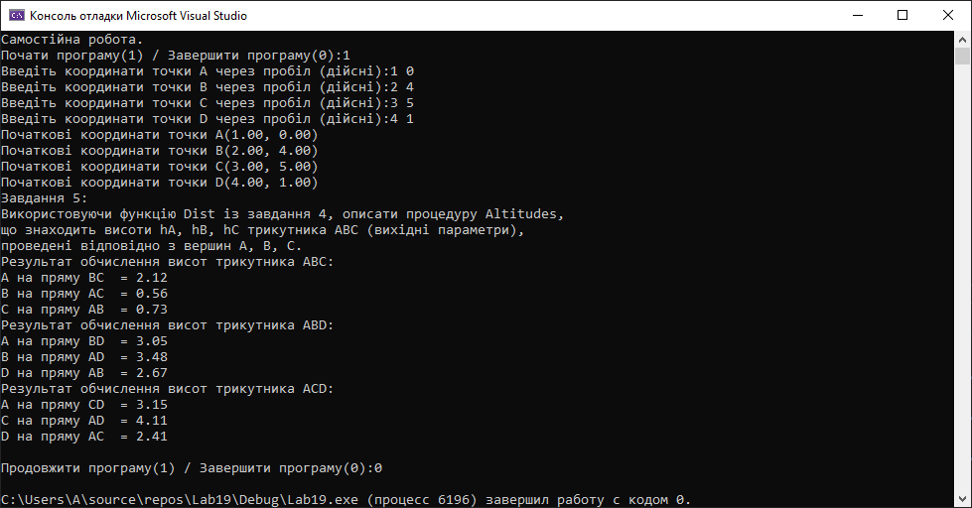

***Висновки:*** в ході виконання лабораторної роботи було ознайомлено з середовищем MS Visual Studio. Досліджено та отримано практичні навики щодо створення програм.